Bâches
Comment les conserver plus longtemps
Garantir que des pointes/ objets tranchants n’endommagent pas la bâche.
Mauvais
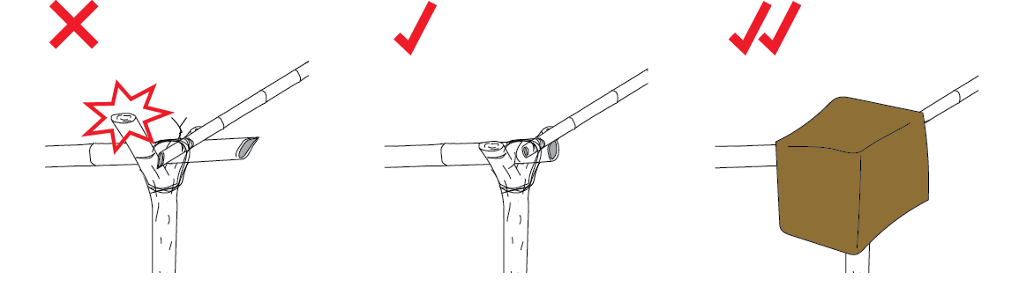
Utiliser du carton ou d’autres matériaux pour séparer la bâche et la charpente
Bien
Mieux
Protéger les baches du soleil en les couvrant à l’aide des matériaux disponibles

Empêcher que les bâches ne battent au vent– Fixez les !
Moyens de fixer à l’aide de cordes
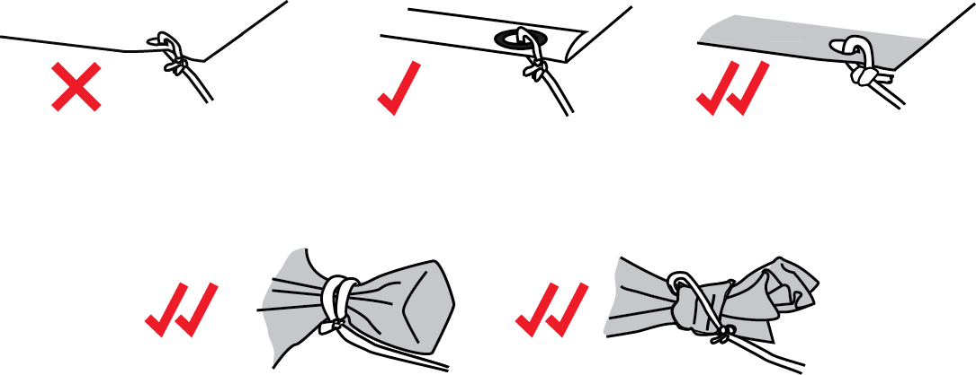
Œillet
Faire un nœud avec la corde à l’intérieur
Placer une pierre à l’intérieur
Pas de renforcement
Bande de renforcementt

Moyens de fixer a l’aide des clous